EL REINO DE ASTURIAS (718- 910)

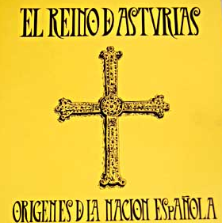

ANTECEDENTES

Los musulmanes desplegaron sus tropas rápida y fácilmente por la Península liderados por Tarik ben Ziyad "el Tuerto" y Musa ben Nusayir en el año 712. Todo ello fue debido a la falta de unión de los visigodos que no temían a éstos y lo tomaban como una parte de venganza a los visigodos, sobre todo los judíos maltratados por los visigodos pero en sólo dos años, casi toda la Península Ibérica estaba bajo el control de musulmán.
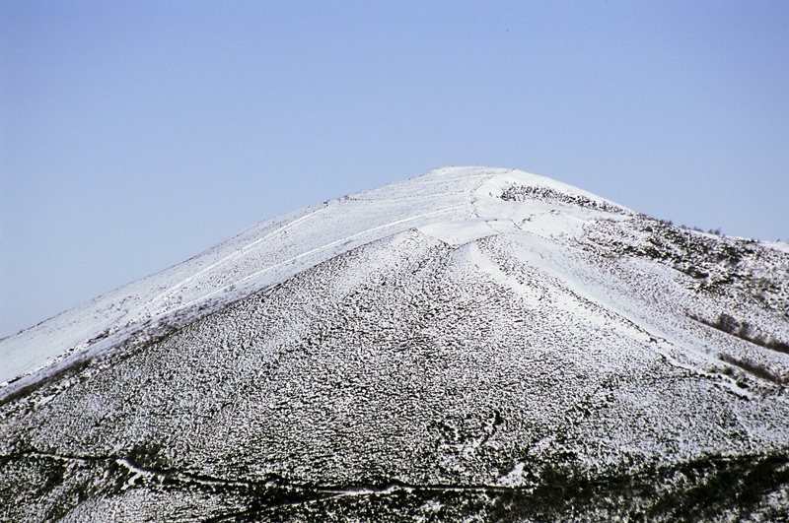
El gobernador musulmán Munuza ubicado en Gijón para cobrar impuestos a los montañeses, enamorado de la hermana de Pelayo, hizo que lo prendieran cautivo a Córdoba de donde consiguió escapar en el año 717, luego éste se puso en contacto con el Duque de Cantabria. A fin de hacer fuerte su dinastía Pelayo casó a su hija Ermesinda con el hijo del Duque, Alfonso, formando así el germen de la resistencia de Cántabros y Asturianos a los musulmanes.

Los habitantes de las montañas, fuertes defensores de sus costumbres, economía y de la distribución y ejercicio del poder según sus tradiciones, se convirtieron en la "resistencia" que Don Pelayo lideraría y con ello se produciría el nacimiento del Reino de Asturias.
La alta montaña y el clima ayudaron a los montañeses a crear una importante barrera para los musulmanes, no acostumbrados a dichas condiciones en la lucha.

LA BATALLA DE COVADONGA

En el año 722 se producirá una escaramuza en los Picos de Europa que se convertirá en un hecho de guerra mítico: la Batalla de Covadonga. Pelayo y sus hombres vencerán a ejército musulmán en el monte Auseva. Esta batalla de escasa importancia en la militar fue todo un símbolo por ser el inicio del Reino Astur. Se caracteriza por la resistencia del pueblo astur y la posterior reconquista cristina así como un mito importante para el cristianismo ya que cuenta la leyenda que hubo una" aparición de la Virgen a Pelayo”.
Hoy Covadonga es símbolo de Asturias y en la cueva reposan los restos de Pelayo.
Hoy en la cueva de Covadonga reposan los restos de Pelayo.

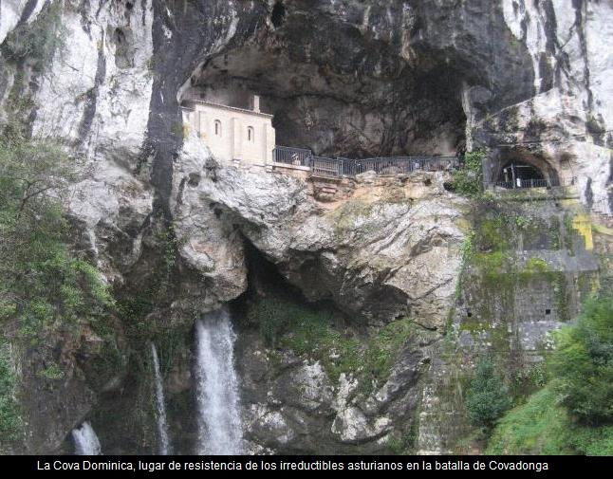

MONARQUÍA ASTURIANA

Don Pelayo con intención de consolidar su triunfo se autoproclama Rey en Cangas de Onís fundando el Reino de Asturias. La monarquía asturiana, a base de varias escisiones y reagrupaciones daría paso en los siglos siguientes a los Reinos de León, de Galicia, de Castilla y de Portugal. A partir de ese momento y hasta 1492 la Península Ibérica estará dividida en una parte musulmana y otra cristiana.

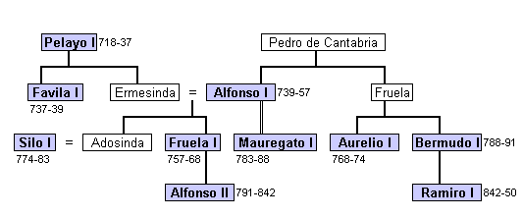
ESQUEMA REYES ASTURIANOS

De Pelayo a Alfonso I

Durante los diecinueve años de reinado del Pelayo, el territorio aumentó considerablemente sus fronteras.
En el 737 murió Pelayo, siendo sucedido por su hijo, Favila. El nuevo líder gobernó en el periodo 737 al 739. Sabemos muy poco de él salvo que murió en las garras de un oso en el curso de una cacería.
El sucesor de Favila fue el marido de su hermana Ermesinda, Alfonso, que se convirtió en Alfonso I de Asturias también llamado Alfonso I "el Católico" que emprendió el camino de la reconquista consiguiendo recuperar para su reino las tierras de Navarra, Galicia, todas las tierras del Cantábrico y el norte de las del Duero. Alfonso fue coronado y por lo tanto oficialmente el primer rey de Asturias aunque el tercer líder cronológico tras Pelayo y Favila. Fue un gran rey capaz de consolidar el reino aprovechando cuantos acontecimientos ocurrieron en su tiempo, como los periodos de sequía o las revueltas bereberes contra el emirato de Abd al-Rahman I. Además facilitó la consolidación de otro reino cristiano vecino, el Reino de Pamplona, que le cerraba su flanco oriental. Llevando la frontera de Asturias hasta el río Duero. Gobernó del 739-757 cuando murió.

Fruela I "el Cruel"
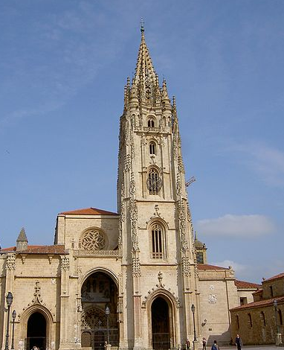

Hijo de Alfonso I "el Católico" y Ermesinda reinó
en Asturias desde el 757 al 768.
Cambió la capital del reino a Oviedo.
Durante su reinado hubo muchos movimientos revolucionarios de los alaveses, gallegos incluso de su propio hermano Vimarano a quien mató acusándolo de una conspiración para derrocarlo aunque se cree que se debió a la simpatía con éste de parte de la nobleza asturiana.
Prohibió casarse a los clérigos y reformó el clero. Fundó varios monasterios de la Orden de San Benito, entre ellos el de San Vicente de Oviedo, que fue origen de la ciudad de Oviedo, donde está enterrado junto a su esposa. Fruela I "el Cruel" fue asesinado por la nobleza en Cangas de Onís siendo sucedido por su primo Aurelio.

Reinados de transición: Aurelio, Silo, Mauregato y Bermudo I.

Aurelio (768-774) era primo de Fruela I "el Cruel" y fue escogido por la nobleza asturiana para reinar. También se menciona en su reinado varias revueltas del pueblo contra sus señores, dominadas por Aurelio. Vivía en San Martín del Rey Aurelio, ahí el nombre de esta localidad, y muere por enfermedad en este municipio sin mujer ni hijos.
Silo (774-783) accede al trono por su matrimonio con Adosinda, hija de Alfonso I "el Católico" y Ermesinda, por tanto nieta de Don Pelayo. No tuvieron hijos.
Silo y Mauregato no tuvieron enfrentamientos importantes con Córdoba, pues los conflictos internos del emirato lo impidieron.
Silo cambió de ubicación la Capital del Reino de Asturias, a Pravia de donde era natural.
Mauregato (783-788)
Este es el tercer rey transicional. En su reinado uno de los hechos más relevantes es que separó la Iglesia Asturiana del metropolitano de Toledo.

Bermudo I "el Diácono"
Mauregato fue sucedido Vermudo I "el Diácono" quien debió salir del monasterio, pues era religioso para suceder a Mauregato. Su vida en el gobierno fue breve pues tras la batalla del Bierzo o del río Burba contra Hishan I se recluyó de nuevo en la vida monástica renunciando al trono en el año 791.

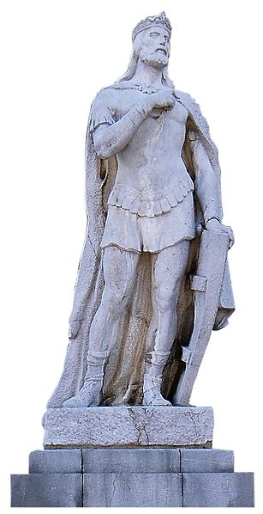
Alfonso II "el Casto" (791- 842)
Hijo de Fruela I y Munia, sucedió a Bermudo I "el Diácono".
Ascendió en el 791 y estuvo en el trono hasta su muerte en 842. Durante su reinado la capital se trasladó a Oviedo y se produjo el descubrimiento de restos en Iria Flavia que fueron atribuidos al apóstol Santiago "el Mayor". Nace así el Camino de Santiago. Fue Alfonso II "el Casto”, quien era así llamado por no conecérsele hijos naturales, el primer peregrino usando para ellos el llamado Camino del norte o camino primitivo.

Y a través del Camino de Santiago llegan los benedictinos y siembran de monasterios y de románico el norte de la península Ibérica.

Monasterio benedictino de Samos que con otros muchos poblaron el Camino de Santiago
y dieron un nuevo impulso a la Cristiandad a partir del S IX.
Alfonso II “el Casto” no sólo se liberó de la Iglesia Toledana, sino también de los tributos a los emires cordobeses, aprovechando la inestabilidad política del Emirato con sus rebeliones de los muladíes de Mérida y Toledo y colaboró que en la Marca Superior entrasen las tropas Carolingias y las revueltas de sus muladíes de la zona.

Ramiro I "Vara de la Justicia" (842 y 850)

Logró una gran expansión del Reino Astur. Aprovechó los problemas que emir Mohammed I tenía en Córdoba. Unas veces ayudó al emir, tras veces a los muladíes y mozárabes levantiscos.
Ramiro I de Asturias, fue hijo de Vermudo I "el Diácono". Llegó a ser rey a los 53 años de edad cuando estaba en plenos preparativos para su boda.Debió doblegar a Nepociano venciendo en la Batalla del Río Narcea que intentó impedir su acceso al trono. También hizo frente a levantamientos populares ya los ataques vikingos de la época que tuvieron lugar en Gijón y la Coruña en el 843.
Ramiro I de Asturias construyó el Aula Regia en el Monte Naranco, junto a Oviedo o Sta. María del Naranco. También erigió la Capilla de San Miguel de Lillo y la Ermita de Santa Cristina de Pola de Lena

Ordoño I (850-866)
Reinó tras su padre Ramiro I. Vence en la Batalla de Albelda o de Clavijo en el 859. La mítica batalla en la que el factor clave fue la aparición del apóstol Santiago en su caballo blanco bajo la apariencia de "Santiago Matamoros".
Será sucedido por Alfonso III El Magno.

Alfonso III "el Magno" (866 -910)
Con Alfonso III "el Magno" el Reino de Asturias alcanzó su máximo desarrollo consolidando y ampliando su territorio. Llevó la capital a León. Es por tanto el último rey astur propiamente dicho y el primer monarca asturleonés. Reinó por tanto duró 44 años en el poder con gran éxito. Sucedió a su padre Ordoño I y avanzó sus límites hasta Zamora, Toro, Simancas, Coimbra y Oporto por el oeste y Deza y Atienza por el este.
Conjugó con gran acierto el binomio reconquistar más repoblar, fórmula de éxito para ganar y mantener lo conquistado.
Alfonso III "el Magno" no sólo conquistó sino que también fue atacado así destacan los eventos bélicos del año 879 en el que el rey astur es atacado en Astorga y León.

COEXISTENCIA DEL EMIRATO DE CÓRDOBA Y EL REINO DE ASTURIAS
El emirato omeya de Córdoba y el Reino de Asturias coexistieron siendo interesante saber el análisis transversal de qué emires coincidieron con qué reyes.
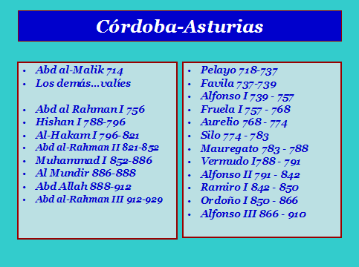

El Reino de Asturias traslada su capitalidad a León y un nuevo capítulo se abre en la Historia de la Península Ibérica.

